Мищенко Христина Александровна

Урок № 5 Биология 5 класс 05.10.2022

Тема урока: Научные методы изучения живой природы.
Цель урока: изучите основные научные методы.

Добрый день, дорогие учащиеся 5 класса!
В рабочей тетради запишите число и тему урока.

- Теоретический материал.
Изучите предложенный материал и сделайте краткий конспект:

Научные методы — («путь к чему-либо, способ, исследование») — это способы получения новых знаний и решения задач.
Научные методы разделяют на практические и теоретические.

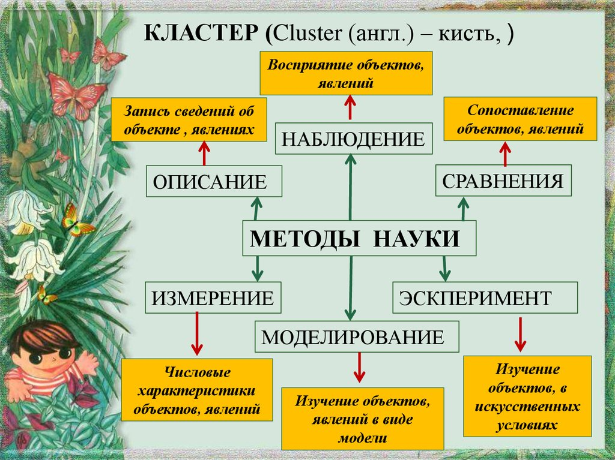

- Закрепление материала.

1. Посмотрите видео по теме ( с 3:22 минуты и до 8:25): https://youtu.be/0x6k0N92nIc


- Контроль знаний.
Устно ответьте на вопросы:
- Что такое биология?
- Что изучает биология?
- С какими науками связана биология?

- Домашнее задание.

- Повторите материал §2.
- Опишите строение микроскопа.

Спасибо за урок!

Выполненные задания в тетрадях, фотографируйте и пересылайте в https://vk.com/kristina_mishenko, kristina.mishchenko.1995@mail.ru для проверки.

